กรมส่งเสริมการปกครองท้องถิ่น
ถนนนครราชสีมา กทม. ๑๐๓๐๐
ที่ มท ๐๘16.3/

ธันวาคม 2562
เรื่อง การคัดเลือกนักเรียน นักศึกษา และสถานศึกษา เพื่อรับรางวัลพระราชทาน ประจำปีการศึกษา 2562
เรียน ผู้ว่าราชการจังหวัด (บัญชีรายชื่อแนบท้าย)(บัญชีรายชื่อแนบท้าย)
สิ่งที่ส่งมาด้วย 1. สำเนาหนังสือสำนักงานคณะกรรมการการอาชีวศึกษา ที่ ศธ 0606/8115
ลงวันที่ 28 พฤศจิกายน 2562 จำนวน 1 ฉบับ
2. รายชื่อสถานศึกษาที่เปิดสอนระดับอาชีวศึกษา จำนวน 1 แผ่น
ด้วยกรมส่งเสริมการปกครองท้องถิ่นได้รับแจ้งจากสำนักงานคณะกรรมการการอาชีวศึกษา ว่าจะดำเนินการคัดเลือกนักเรียน นักศึกษา และสถานศึกษาเพื่อรับรางวัลพระราชทาน ประจำปีการศึกษา 2562 ตามประกาศสำนักงานคณะกรรมการการอาชีวศึกษา เรื่อง การคัดเลือกนักเรียน นักศึกษา และสถานศึกษา เพื่อรับรางวัลพระราชทาน ประจำปีการศึกษา 2562 รายละเอียดปรากฏตามสิ่งที่ส่งมาด้วย
เพื่อให้การคัดเลือกนักเรียน นักศึกษา และสถานศึกษาเพื่อรับรางวัลพระราชทาน ประจำปีการศึกษา 2562 ของสถานศึกษาสังกัดองค์กรปกครองส่วนท้องถิ่น เป็นไปด้วยความเรียบร้อย กรมส่งเสริม
การปกครองท้องถิ่นจึงขอความร่วมมือจังหวัดแจ้งองค์กรปกครองส่วนท้องถิ่นที่มีสถานศึกษาเปิดสอนในระดับประกาศนียบัตรวิชาชีพ (ปวช.) ประกาศนียบัตรวิชาชีพชั้นสูง (ปวส.) หรือการศึกษาวิชาชีพ ประชาสัมพันธ์
และเชิญชวนให้สถานศึกษาที่มีความพร้อมเสนอชื่อนักเรียน และสถานศึกษาเข้ารับการประเมินและคัดเลือกเพื่อรับรางวัลพระราชทาน ประจำปีการศึกษา 2562 โดยให้สถานศึกษาแจ้งความประสงค์ขอรับการประเมิน
และคัดเลือกต่อประธานกรรมการอาชีวศึกษาจังหวัดที่สถานศึกษาตั้งอยู่ ภายในวันที่ 11 ธันวาคม 2562
ทั้งนี้ ขอให้จังหวัดดาวน์โหลดสิ่งที่ส่งมาด้วยได้ที่ www.dla.go.th หัวข้อ “หนังสือราชการ" หรือ QR Code
ที่ปรากฏท้ายหนังสือ
จึงเรียนมาเพื่อโปรดพิจารณาดำเนินการ
ขอแสดงความนับถือ

อธิบดีกรมส่งเสริมการปกครองท้องถิ่น

กองส่งเสริมและพัฒนาการจัดการศึกษาท้องถิ่น
กลุ่มงานส่งเสริมการจัดการศึกษาท้องถิ่น
โทร. ๐-๒๒๔๑-๙๐00 ต่อ 5313
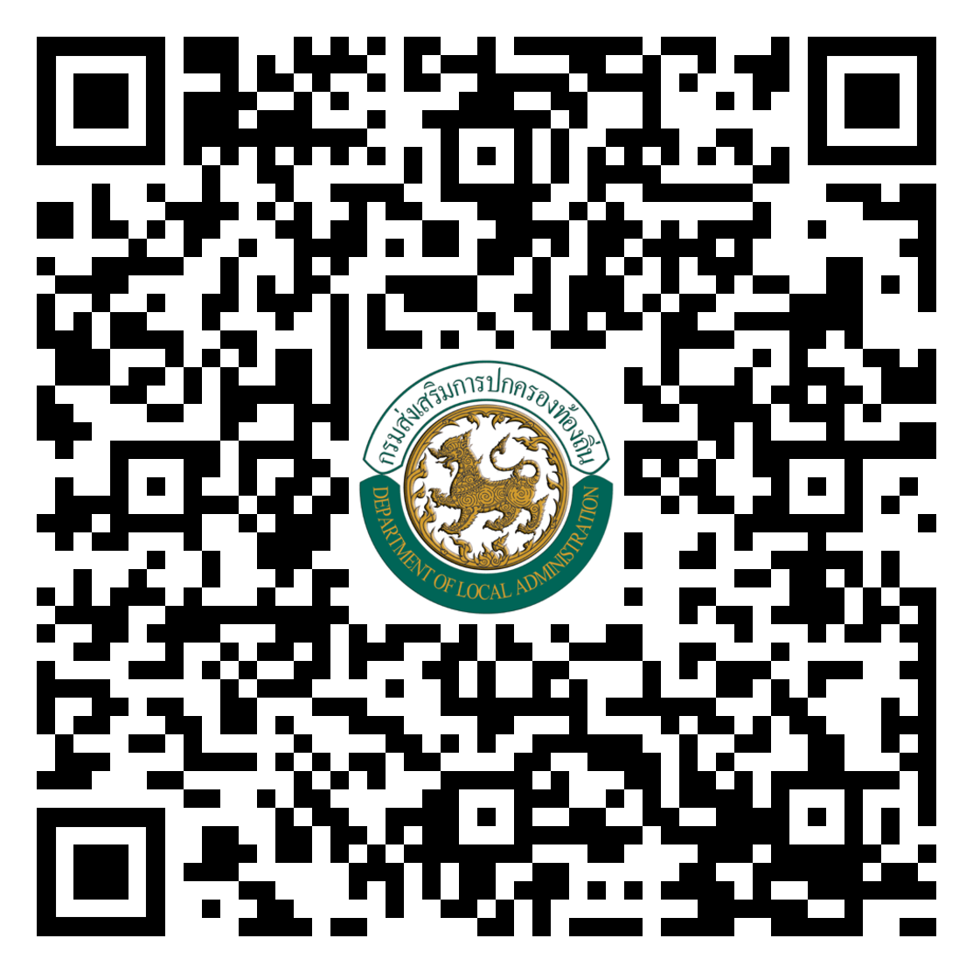
สิ่งที่ส่งมาด้วย
โทรสาร ๐-๒๒๔๑-๙๐๒๑-๓ ต่อ 218
ผู้ประสานงาน : นางสาวเอมอร เสือจร โทร. 09-1009-1321

